Отчёт
о проведенных на территории МО «Черновецкий сельсовет» мероприятиях в рамках Года здоровья в Курской области в январе 2020г.

В условиях современного общества здоровый образ жизни приобретает всё большую значимость. Сегодня в мире наблюдается тенденция к сохранению и приумножению здоровья, улучшению его основных показателей. Всё больше людей стремится избавиться от вредных привычек, правильно питаться, заниматься различными видами спорта, позволяющими сохранить не только физическое, но и психическое здоровье.
Губернатор Курской области Р.В. Старовойт 2020-й год объявил Годом Здоровья в Курской области.
Главная цель проекта длиной в год - внедрение принципа здоровья во все сферы деятельности с привлечением всех ветвей власти, секторов, слоев и структур общества. В числе основных задач - создание условий для ведения здорового образа жизни и спортивные мероприятия, популяризация здорового образа жизни, информационно-коммуникационные мероприятия.
Для популяризации ЗОЖ среди разных возрастных категорий населения учреждениями культуры Черновецкого сельсовета запланированы и проводятся различные мероприятия.

24 января работники филиала «Прилепский сельский Дом культуры» совместно с филиалом «Пристенская СОШ» провели флэшмоб «С физкультурой мы дружны – нам болезни не страшны». Цель данного мероприятия – приобщение детей к здоровому образу жизни и к занятию спортом. Работники ДК совместно с детьми сделали утреннюю зарядку.

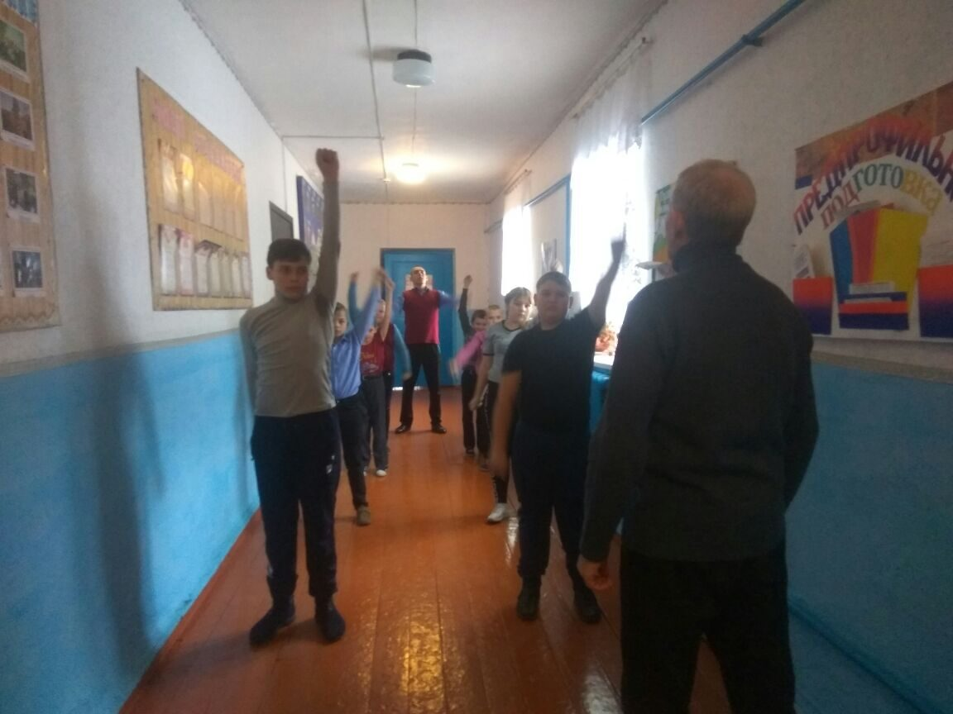
флэшмоб «С физкультурой мы дружны – нам болезни не страшны»

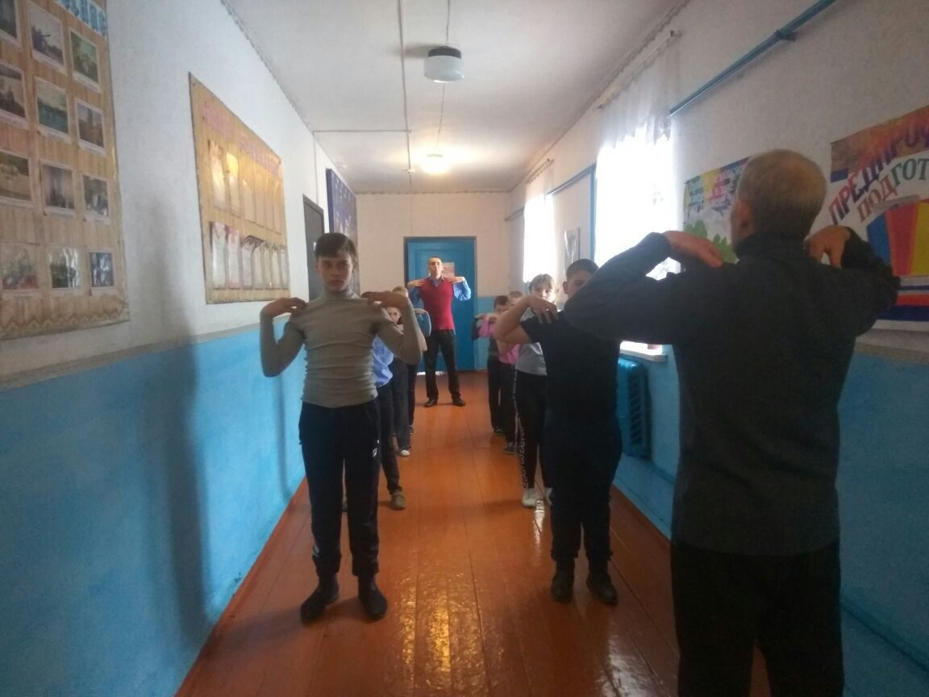
флэшмоб «С физкультурой мы дружны – нам болезни не страшны»

29 января работники МКУК «Черновецкий ЦСДК» провели викторину «Спорт, молодость, здоровье» для учащихся 8 и 9 классов «Черновецкой СОШ».
Цель данного мероприятия - пропаганда ценностей здорового образа жизни среди подростков, воспитание у школьников интереса к истории Олимпийского движения, развитию различных видов спорта.
Викторина проходила в игровой форме , в ходе которой дети разделились на 2 команды «Спортсмены» и «Дети 21 века». По очереди выбирая категорию (питание, спорт, ЗОЖ, Олимпийские игры) участники отвечали на вопросы.
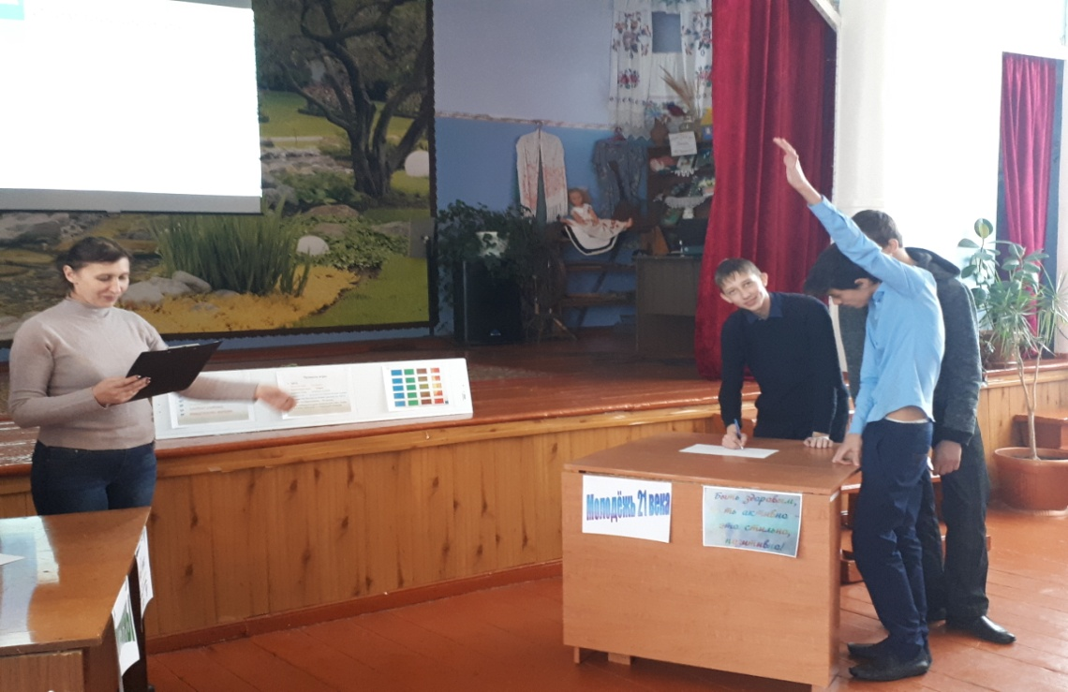
викторина «Спорт, молодость, здоровье»

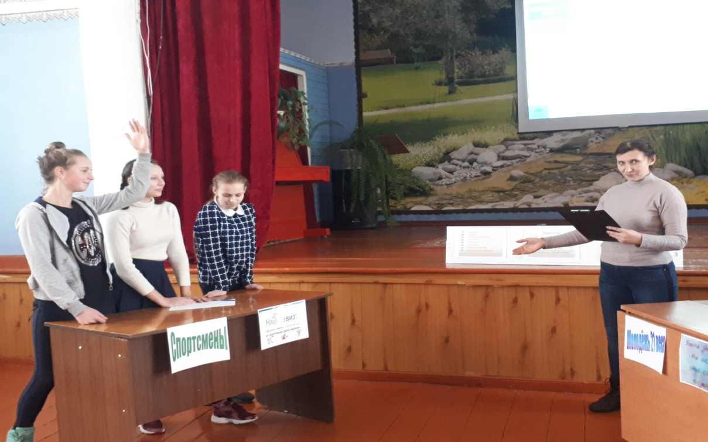
Викторина «Спорт, молодость, здоровье»

30 января Черновецкая сельская библиотека для учащихся 1-го класса Черновецкой СОШ провела час здоровья «Секреты здоровья».
Цель этого мероприятия – пропаганда здорового образа жизни.
Задачи: формировать у детей основные знания о ЗОЖ; воспитывать бережное отношение к своему здоровью.
В рамках мероприятия были проведены игры: «Это я, это я – это все мои друзья» , «Вредно – полезно», сценка «Витамины», дети активно принимали участие в мероприятии и с интересом отгадывали загадки. Библиотекарь прочла для них стихотворения о здоровом образе жизни,из её рассказа ребята узнали о 4-х секретах здоровья:
1). Режим дня.
2). Правильное питание.
3). Физкультура и спорт.
4). Соблюдение гигиены.

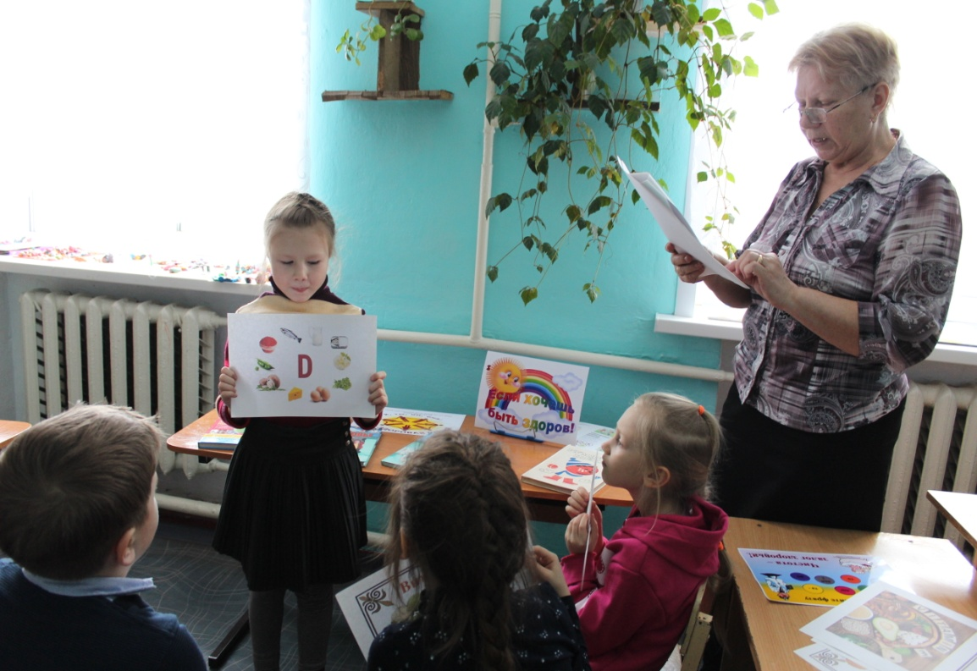
Час здоровья «Секреты здоровья»
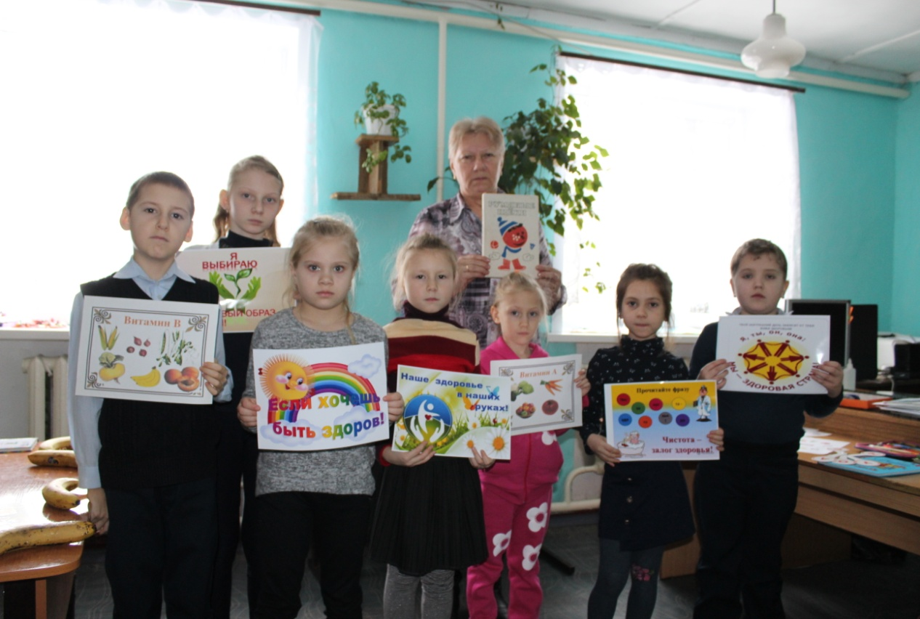

29 января Верхнеплосковская сельская библиотека совместно с Верхнеплосковским ФАП провели беседу на тему «Инсульт – болезнь нашего времени».
Цель мероприятия – ознакомить присутствующих со способами профилактики инсульта и приобщение их к здоровому образу жизни.
На мероприятии присутствовали люди среднего возраста, которые наиболее предрасположены к этому заболеванию.
Жители в рамках данной беседы получили возможность получить вопросы на интересующие их вопросы о поддержании своего здоровья.

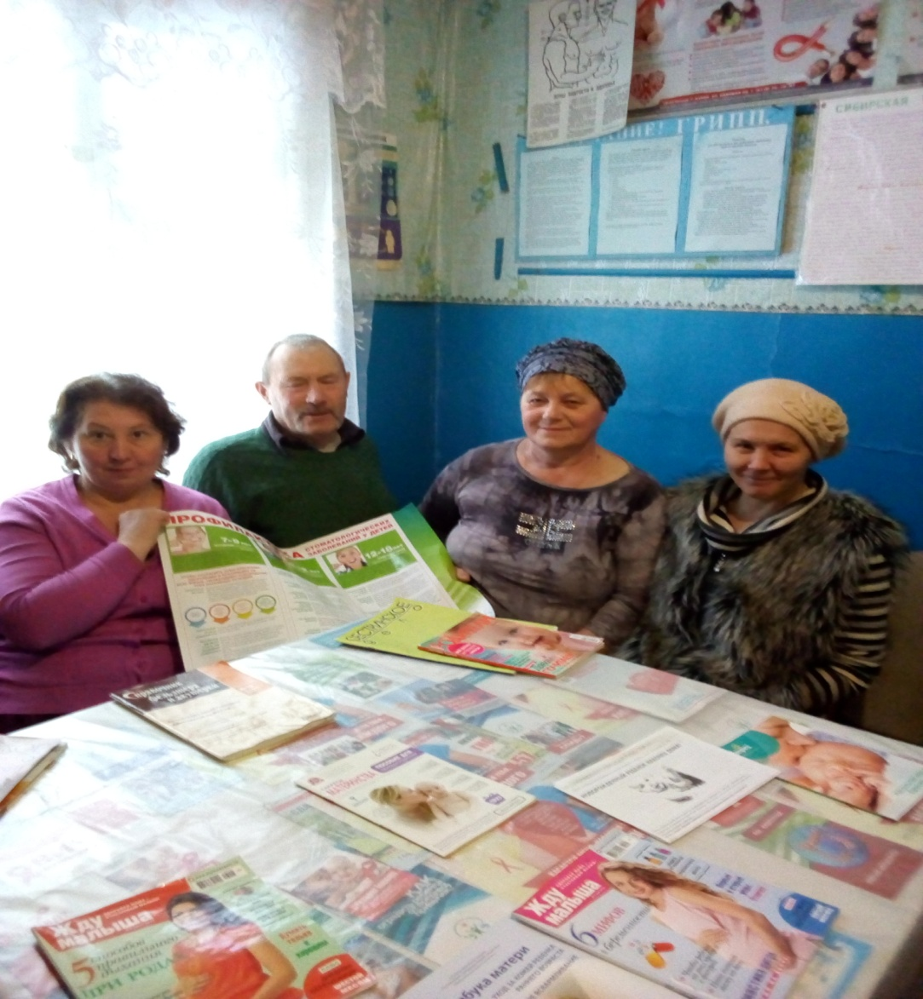
Беседа «Инсульт – болезнь нашего времени».

